САНБЮЛЛЕТЕНЬ
«Принципы рационального вскармливания новорожденного».
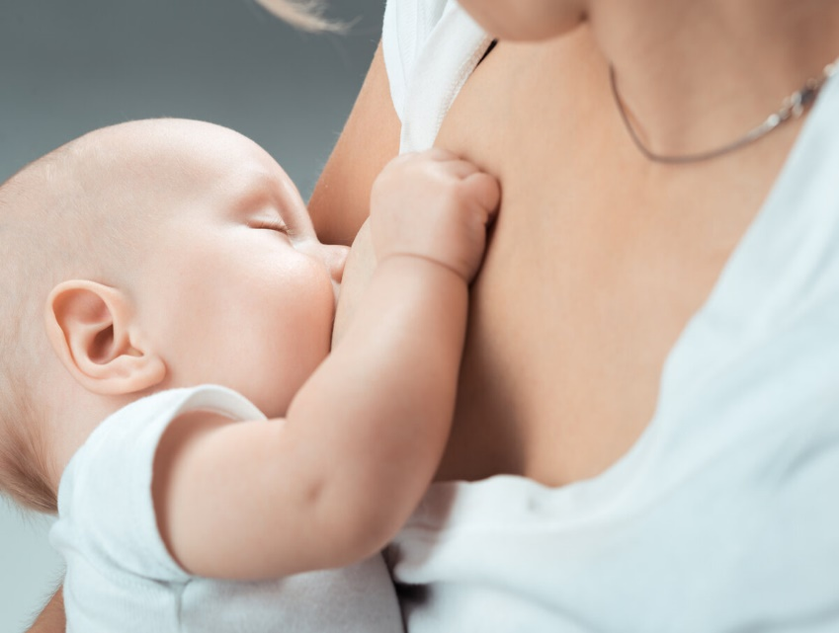
Грудное вскармливание-наивысшее искусство материнства!
Грудное молоко матери вырабатывается для удовлетворения потребностей именно её ребенка. Оно обладает и биологической специфичностью, то есть состав молока каждого вида млекопитающих предназначен для потомства этого вида. Пищевые ингредиенты грудного молока соответствуют ферментативным системам ребенка.
Грудное вскармливание
необходимо начинать в течение первого часа после рождения и продолжать до 1 года, а при возможности до 2-х лет.
Преимущества грудного вскармливания матери:
1.имеют меньший риск заболеть злокачественными болезнями
2. профилактика кровотечений
3. кормление грудью создает эмоциональную связь между мамой и ребенком.
Основные принципы рационального вскармливания:
- Ребенок получает достаточное количество пищи.
- Учитываются возможные потребности ребенка в белках, жирах, углеводах (БЖУ), калориях, витаминах и микроэлементов.
- Соблюдается режим питания, что способствует лучшему усвоению пищи.
Особого внимания требует организация питания детей первого года жизни.

БУДЬТЕ ЗДОРОВЫ!

